1. **文件上传步骤**

1）新建web项目，添加jsp页面，表达提交方式一定是post；在表单中要设置enctype="multipart/form-data"，以二进制流的方式传数据给服务器

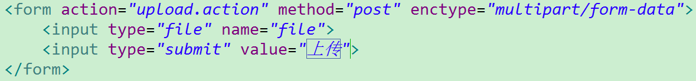

1. 添加文件上传的处理类

/*

* 文件上传处理类

*/

**public** **class** UploadAction **extends** ActionSupport{

//file属性名和表单文件上传项的name相同

**private** File file;

//上传文件的名称，属性名=文件上传项的name+FileName

**private** String fileFileName;

//文件类型，属性名=文件上传项的name+ContentType

**private** String fileContentType;

**public** File getFile() {

**return** file;

}

**public** **void** setFile(File file) {

**this**.file = file;

}

**public** String getFileFileName() {

**return** fileFileName;

}

**public** **void** setFileFileName(String fileFileName) {

**this**.fileFileName = fileFileName;

}

**public** String getFileContentType() {

**return** fileContentType;

}

**public** **void** setFileContentType(String fileContentType) {

**this**.fileContentType = fileContentType;

}

//上传文件的业务方法

**public** String upload(){

**if**(file!=**null**){

System.***out***.println("file="+file);

System.***out***.println("fileFileName="+fileFileName);

System.***out***.println("fileContentType="+fileContentType);

//获取上传文件目录

String path=ServletActionContext.*getRequest*().~~getRealPath~~("/upload");

System.***out***.println("上传文件目录="+path);

**try** {

FileUtils.*copyFile*(file, **new** File(path,fileFileName));

**return** ***SUCCESS***;

} **catch** (IOException e) {

e.printStackTrace();

**return** ***INPUT***;

}

}

**return** ***INPUT***;

}

}

1. Struts2默认文件上传最大为2M

<struts>

<!-- 设置上传文件总大小 -->

<constant name=*"struts.multipart.maxSize"* value=*"20971520"*></constant>

<package name=*"default"* extends=*"struts-default"* namespace=*"/"*>

<action name=*"upload"* class=*"com.action.UploadAction"* method=*"upload"*>

<!-- 限制上传文件的类型 -->

<interceptor-ref name=*"defaultStack"*>

<param name=*"fileUpload.allowedTypes"*>image/jpeg,image/jpg,image/gif</param>

</interceptor-ref>

<result name=*"success"*>/success.jsp</result>

<result name=*"input"*>/error.jsp</result>

</action>

</package>

</struts>

**Success.jsp**

<h1>上传成功！</h1>

<!-- 在Struts2执行一次请求的过程中，Struts2会把当前的Action对象自动放入值栈 -->

<img src=*"*${pageContext.request.contextPath }*/upload/*<s:property value=*"fileFileName"*/>*"*>